Dion Rodie

Samenvatting

Hierin komt de beschrijving hoe de huisstijlen van onze documenten en website eruit komen te zien.

Huisstijlen

Gemaakt door groep 3

Inhoud

1. Documentatie 2

2. Website 2

2.1 Kleurenschema 2

2.2 Lettertypes 2

# 1. Documentatie

Voor de documenten die gemaakt worden gaat er van de volgende dingen gebruikt gemaakt worden in deze volgorde:

1. Voorblad (Zoals hier boven te zien is);
2. Inhoudsopgave;
3. Het goed gebruik maken van KOP 1 KOP 2 KOP 3 is dus er belangrijk;
4. Alle tekst wordt geschreven in Times new Roman;
5. De grootte van het lettertype is 11;
6. De kleur van het lettertype is zwart en de kleur van de koppen is standaard;

# 2. Website

Voor de website die gemaakt wordt gaan we gebruik maken van de volgende kleurenschema’s en lettertypes en groottes.

## 2.1 Kleurenschema

Voor de huisstijl van de website kiezen wij voor een rustige omgeving met het gebruik van deze kleuren.



<http://paletton.com/palette.php?uid=1000u0k1xmQ0jE90Ssd2-i14vd3>

Dit zijn namelijk kleuren die veel rust uitstralen en dat is wel zo gebruiksvriendelijk.

## 2.2 Lettertypes

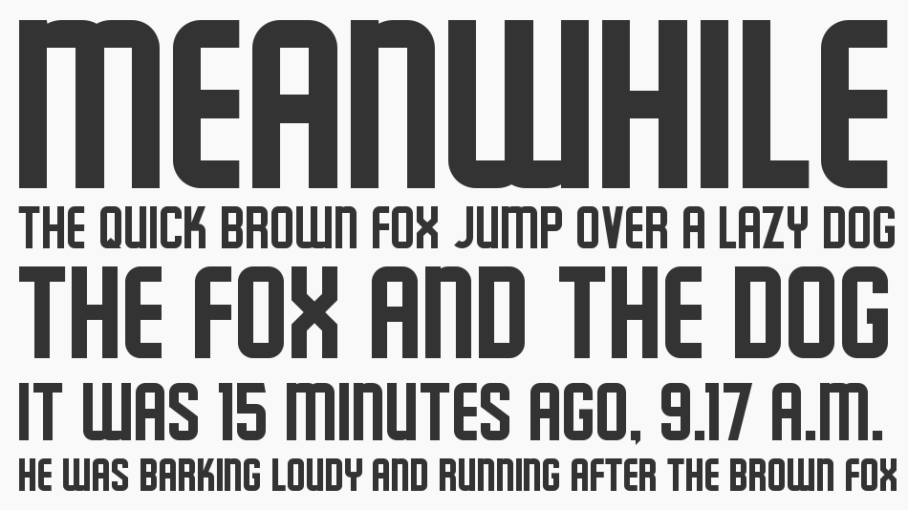Het lettertype dat we gaan gebruiken is Schluber.

Voor de H1 gebruiken we de grootte 50px;  
Voor de H2 gebruiken we de grootte 25px;  
Voor de H3 gebruiken we de grootte 20px;  
Voor de H4 gebruiken we de grootte 15px;  
Voor de H5 gebruiken we de grootte 10px;

De p’s krijgen ook 10px grootte